- THỜI TRANG TÁI CHẾ – HỘI XUÂN BÍNH NGỌ 2026

Trong khuôn khổ Hội xuân Bính Ngọ 2026, hoạt động “Thời trang tái chế” đã mang đến một không gian sáng tạo đầy ấn tượng và ý nghĩa, thu hút sự quan tâm, cổ vũ nhiệt tình của thầy cô và học sinh toàn trường.
Từ những vật liệu quen thuộc như giấy báo, bao nilon, chai nhựa, bìa carton, vải vụn… qua bàn tay khéo léo và ý tưởng độc đáo của các bạn học sinh, những bộ trang phục rực rỡ sắc xuân đã được “trình diễn” đầy tự tin trên sân khấu. Mỗi thiết kế không chỉ thể hiện tinh thần sáng tạo, khả năng làm việc nhóm mà còn gửi gắm thông điệp bảo vệ môi trường, sống xanh – sống có trách nhiệm.
Hoạt động đã góp phần nâng cao ý thức của học sinh về việc tái sử dụng, giảm thiểu rác thải và bảo vệ môi trường trong đời sống hằng ngày. Đồng thời, đây cũng là sân chơi nghệ thuật giúp các em phát huy năng khiếu thẩm mỹ, sự mạnh dạn và phong thái trình diễn trước tập thể.
“Thời trang tái chế” không chỉ làm cho Hội xuân Bính Ngọ 2026 thêm sôi động, sắc màu mà còn lan tỏa tinh thần sáng tạo và thông điệp xanh ý nghĩa trong môi trường học đường.
Một số hình ảnh của hoạt động:
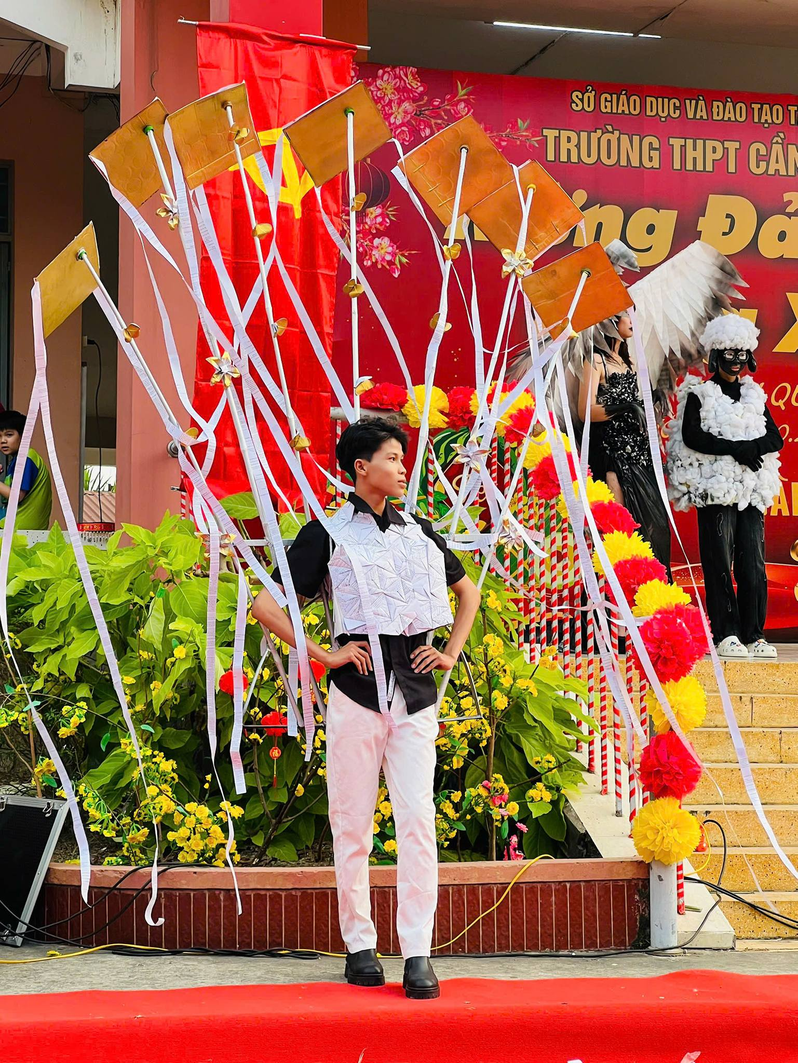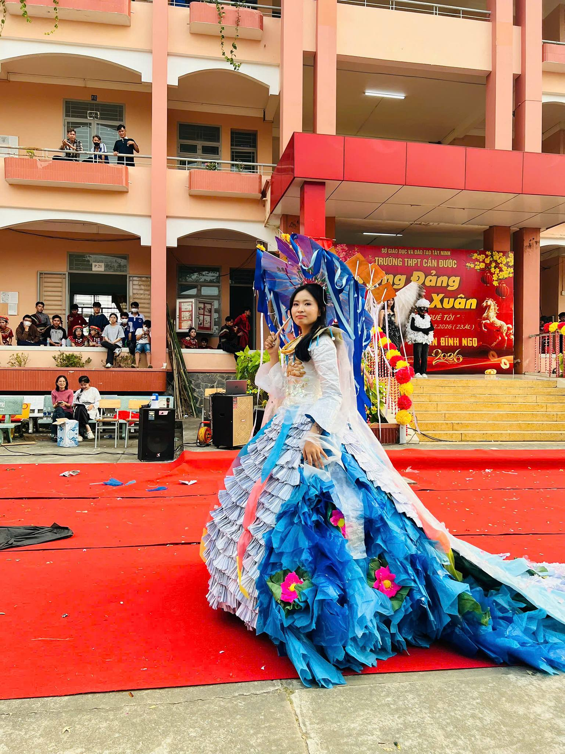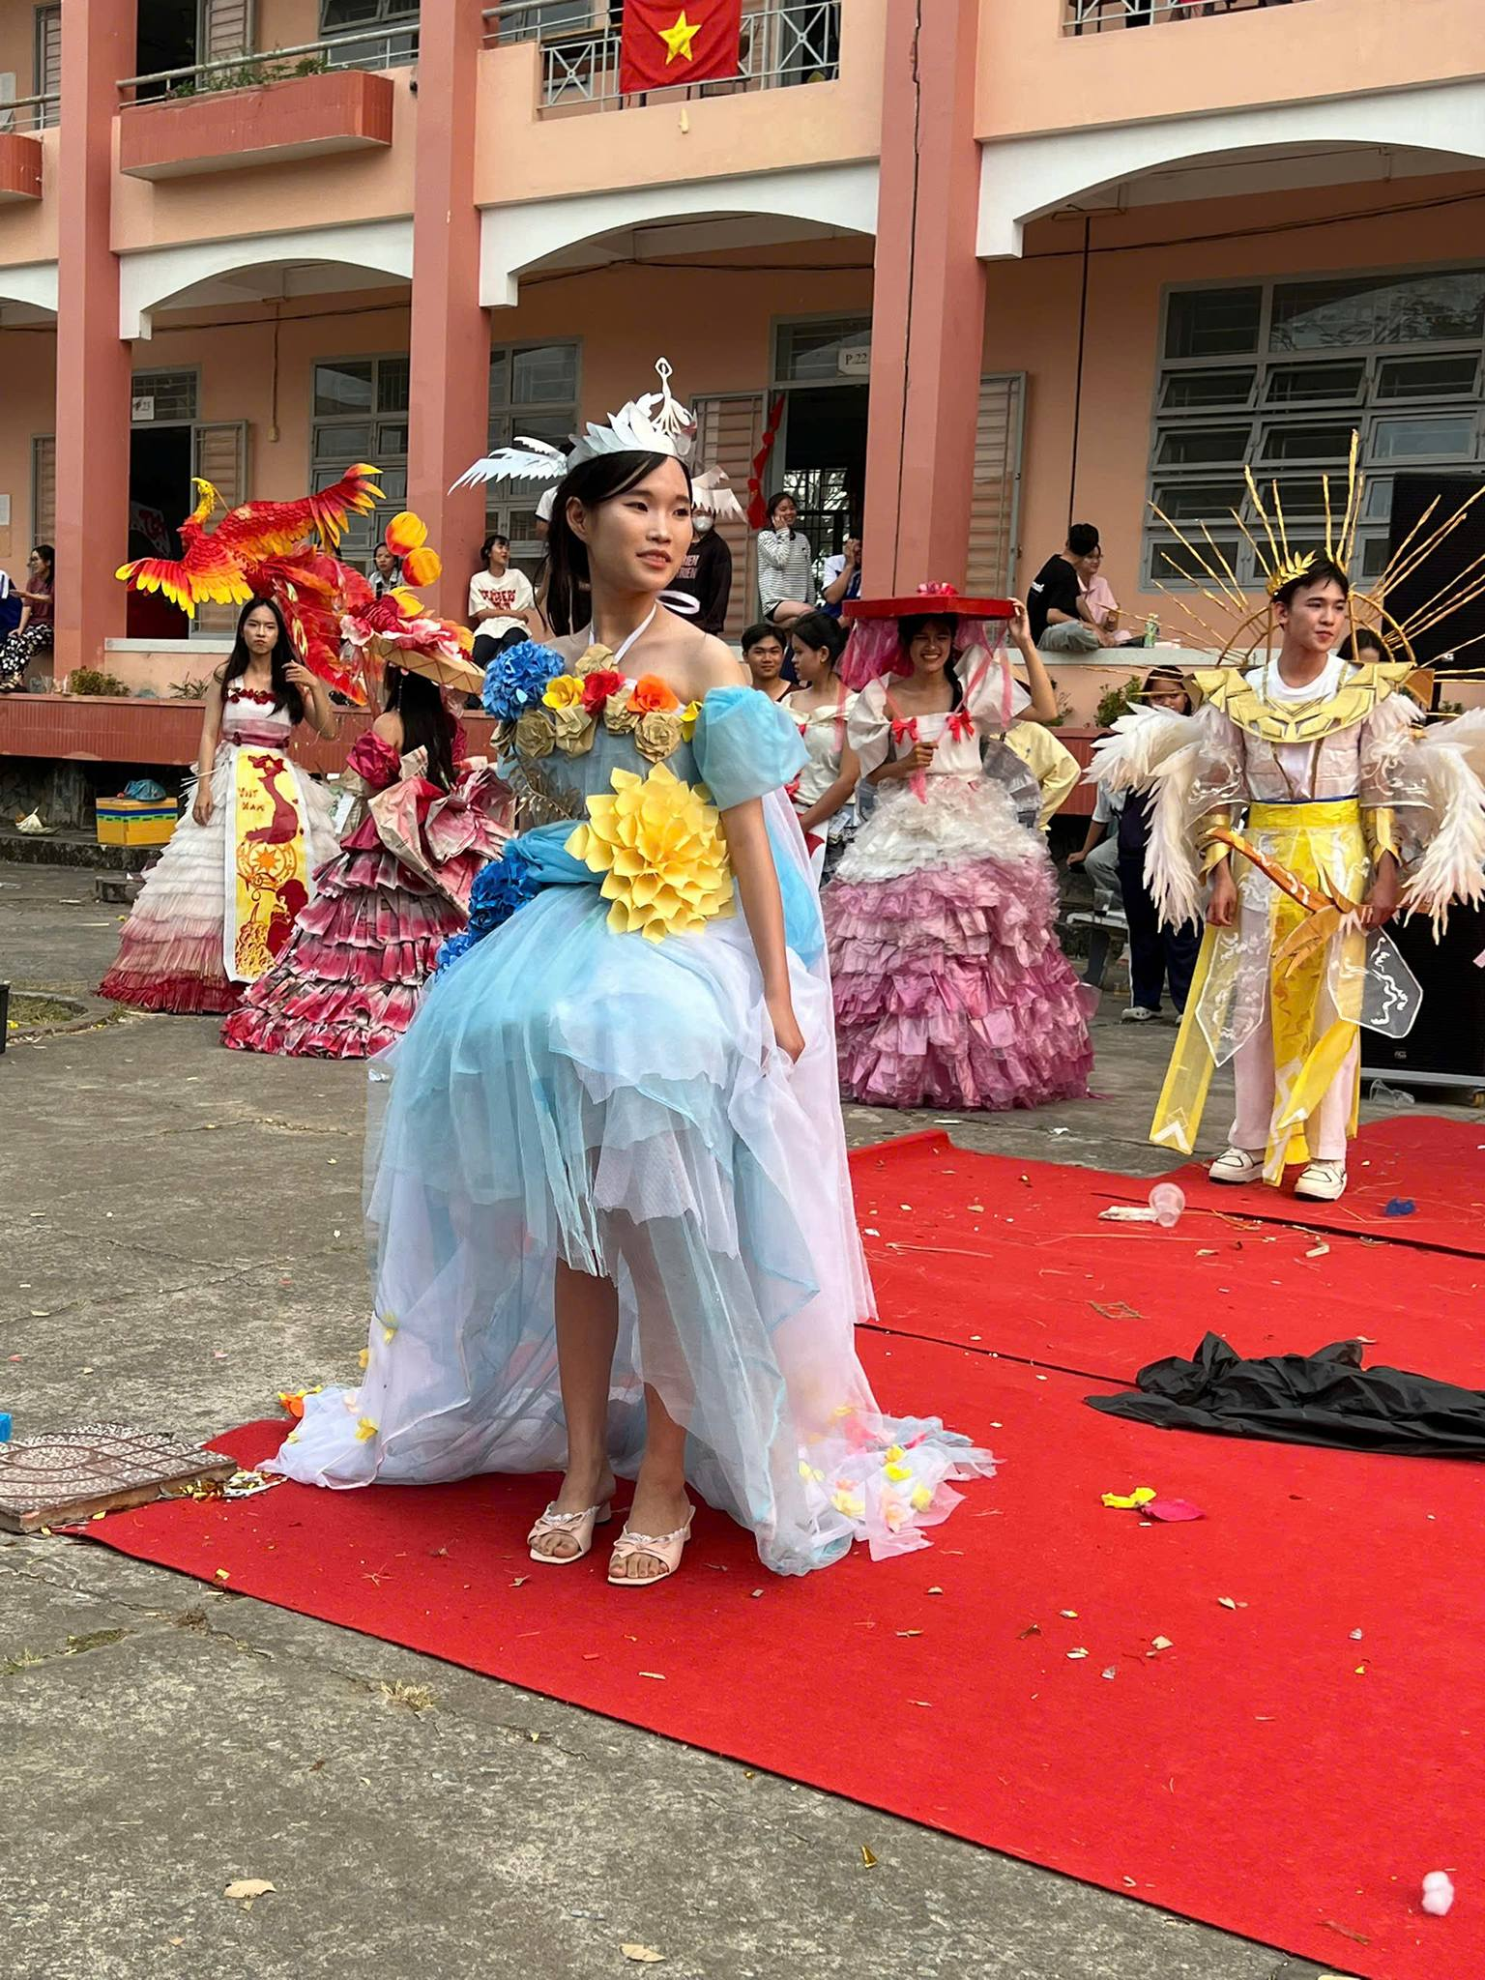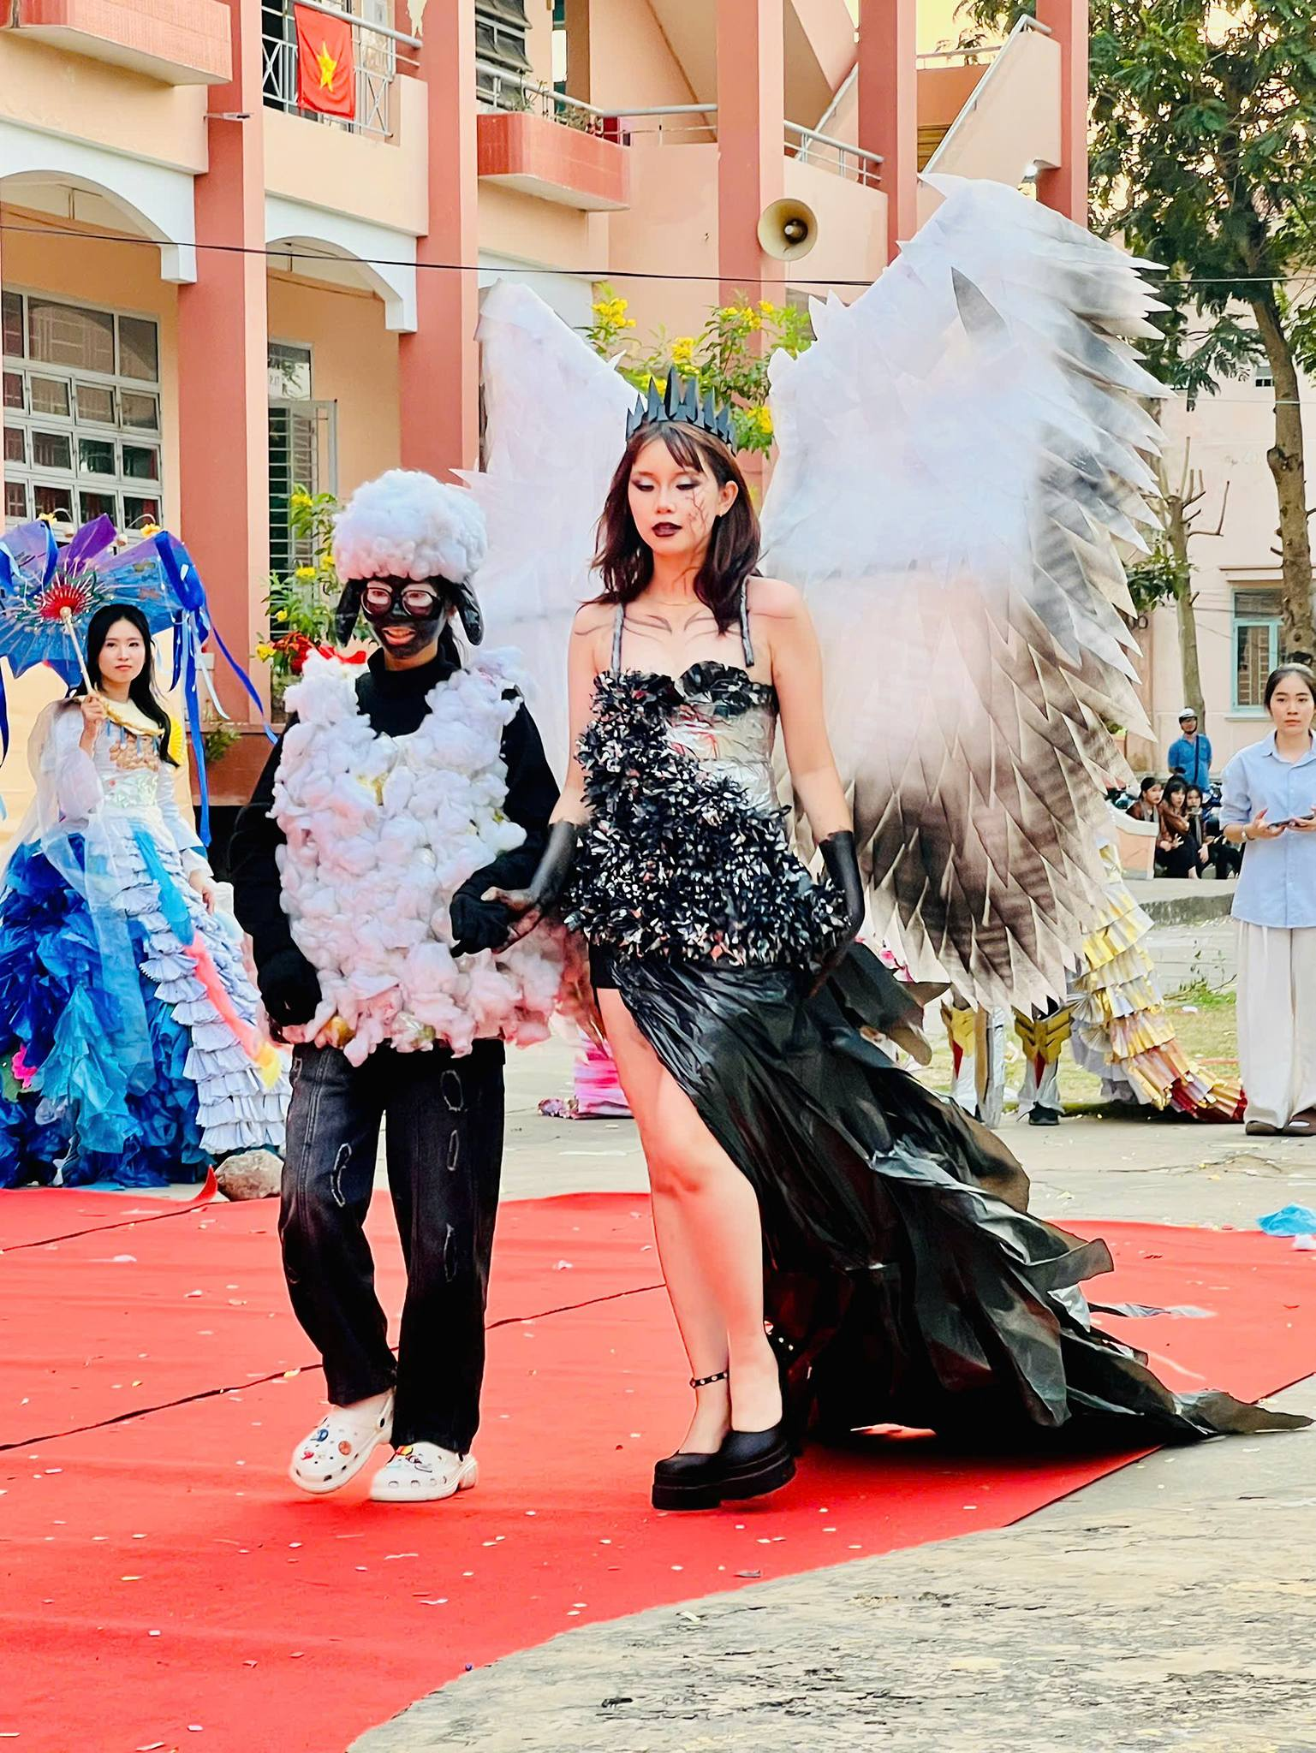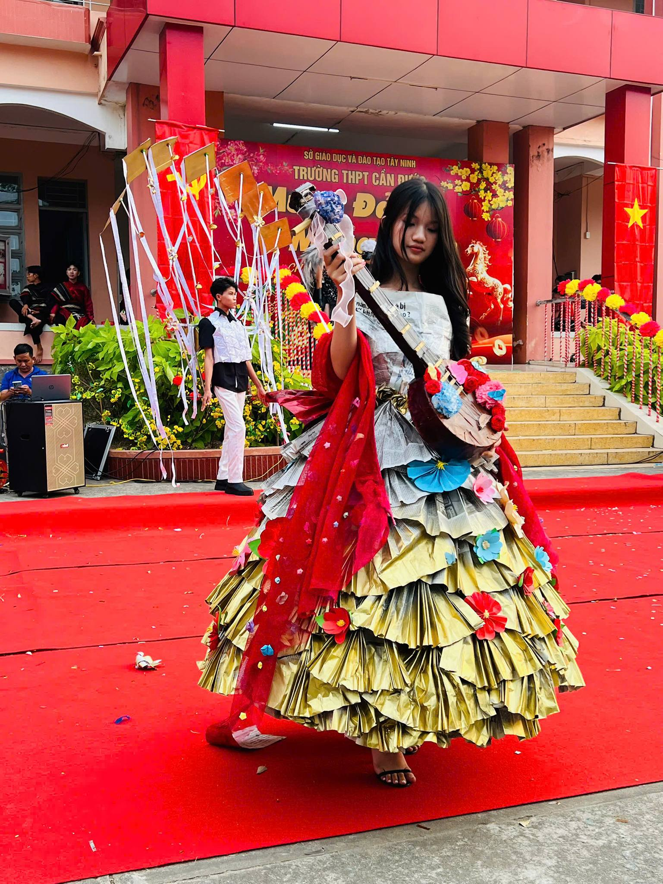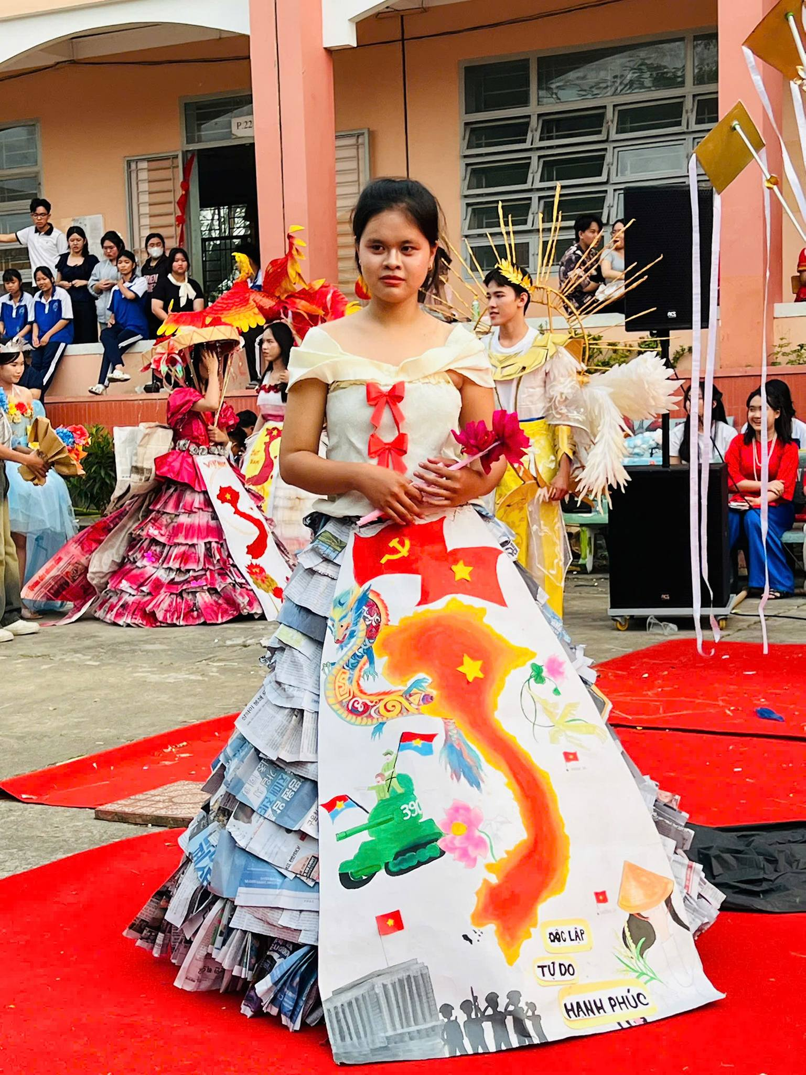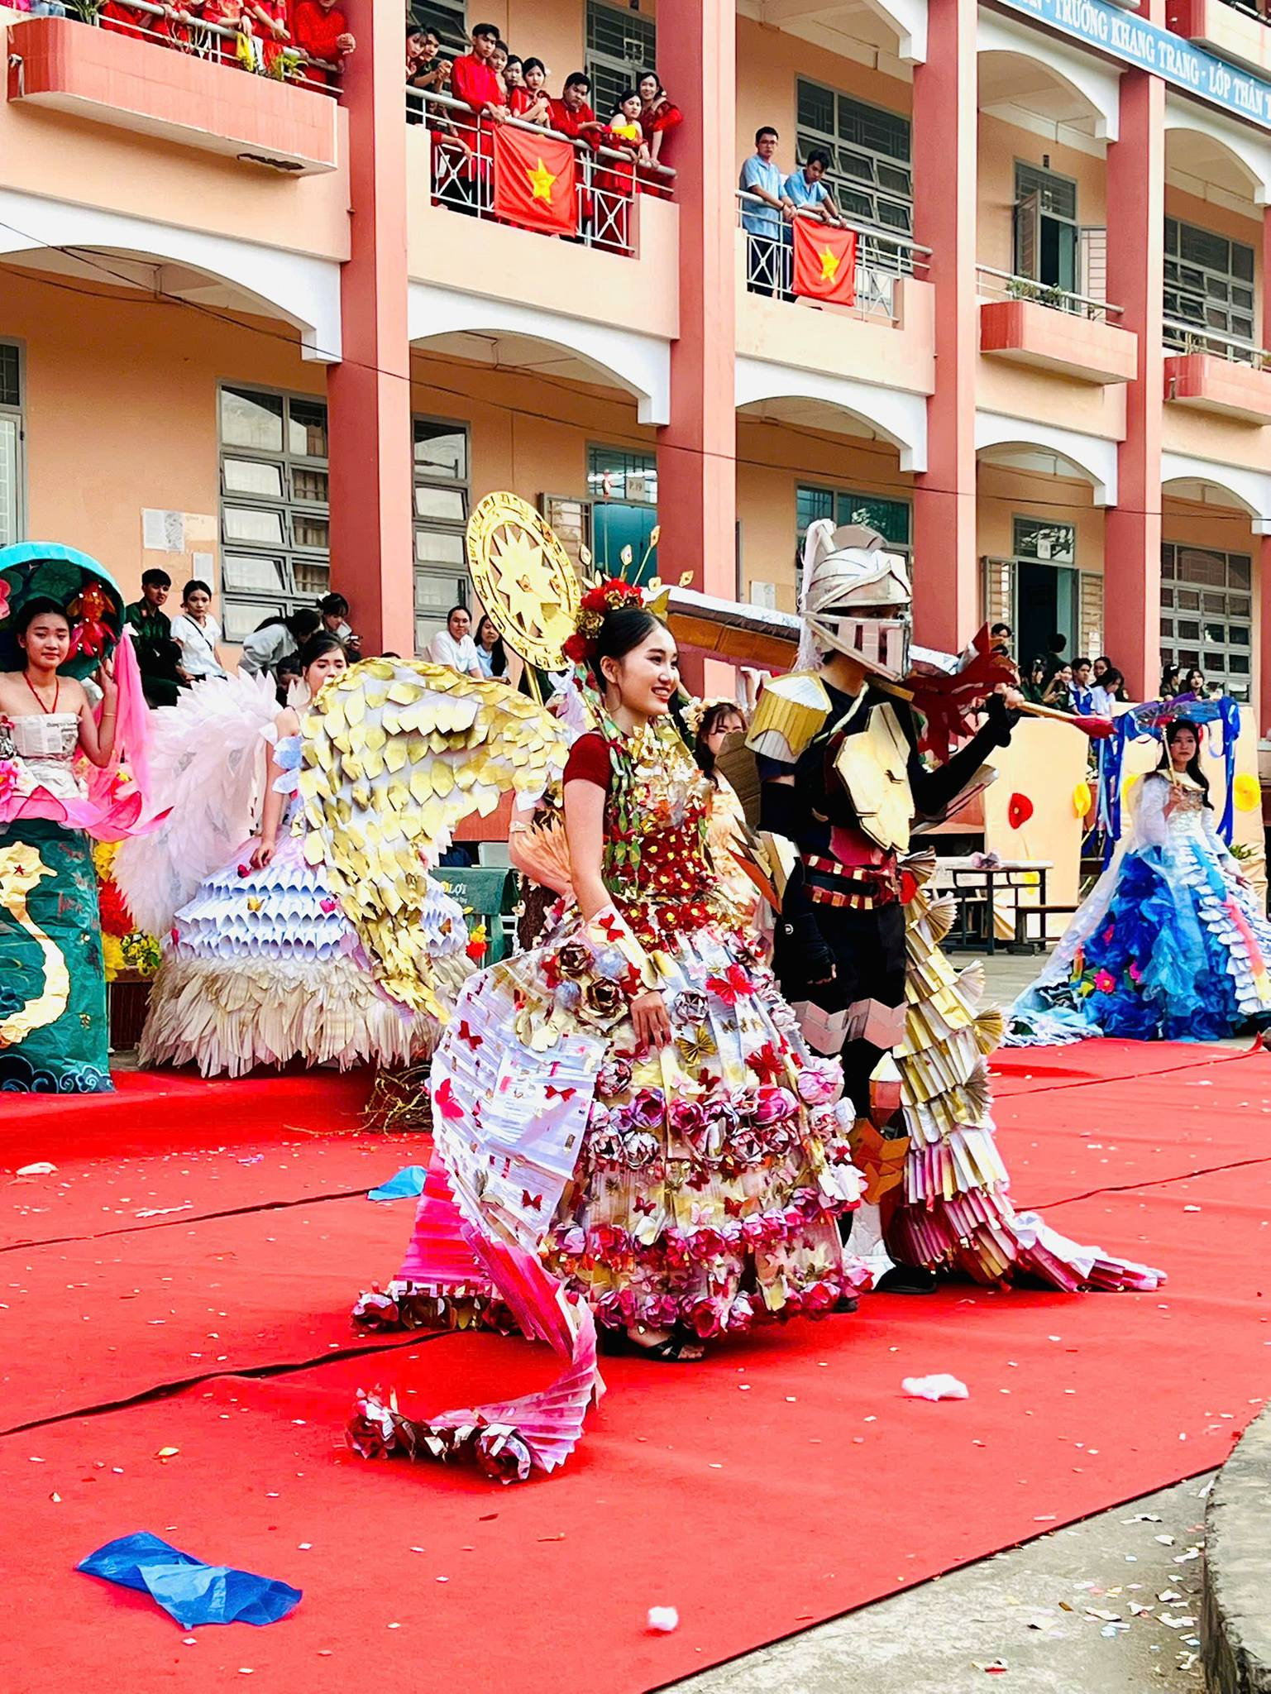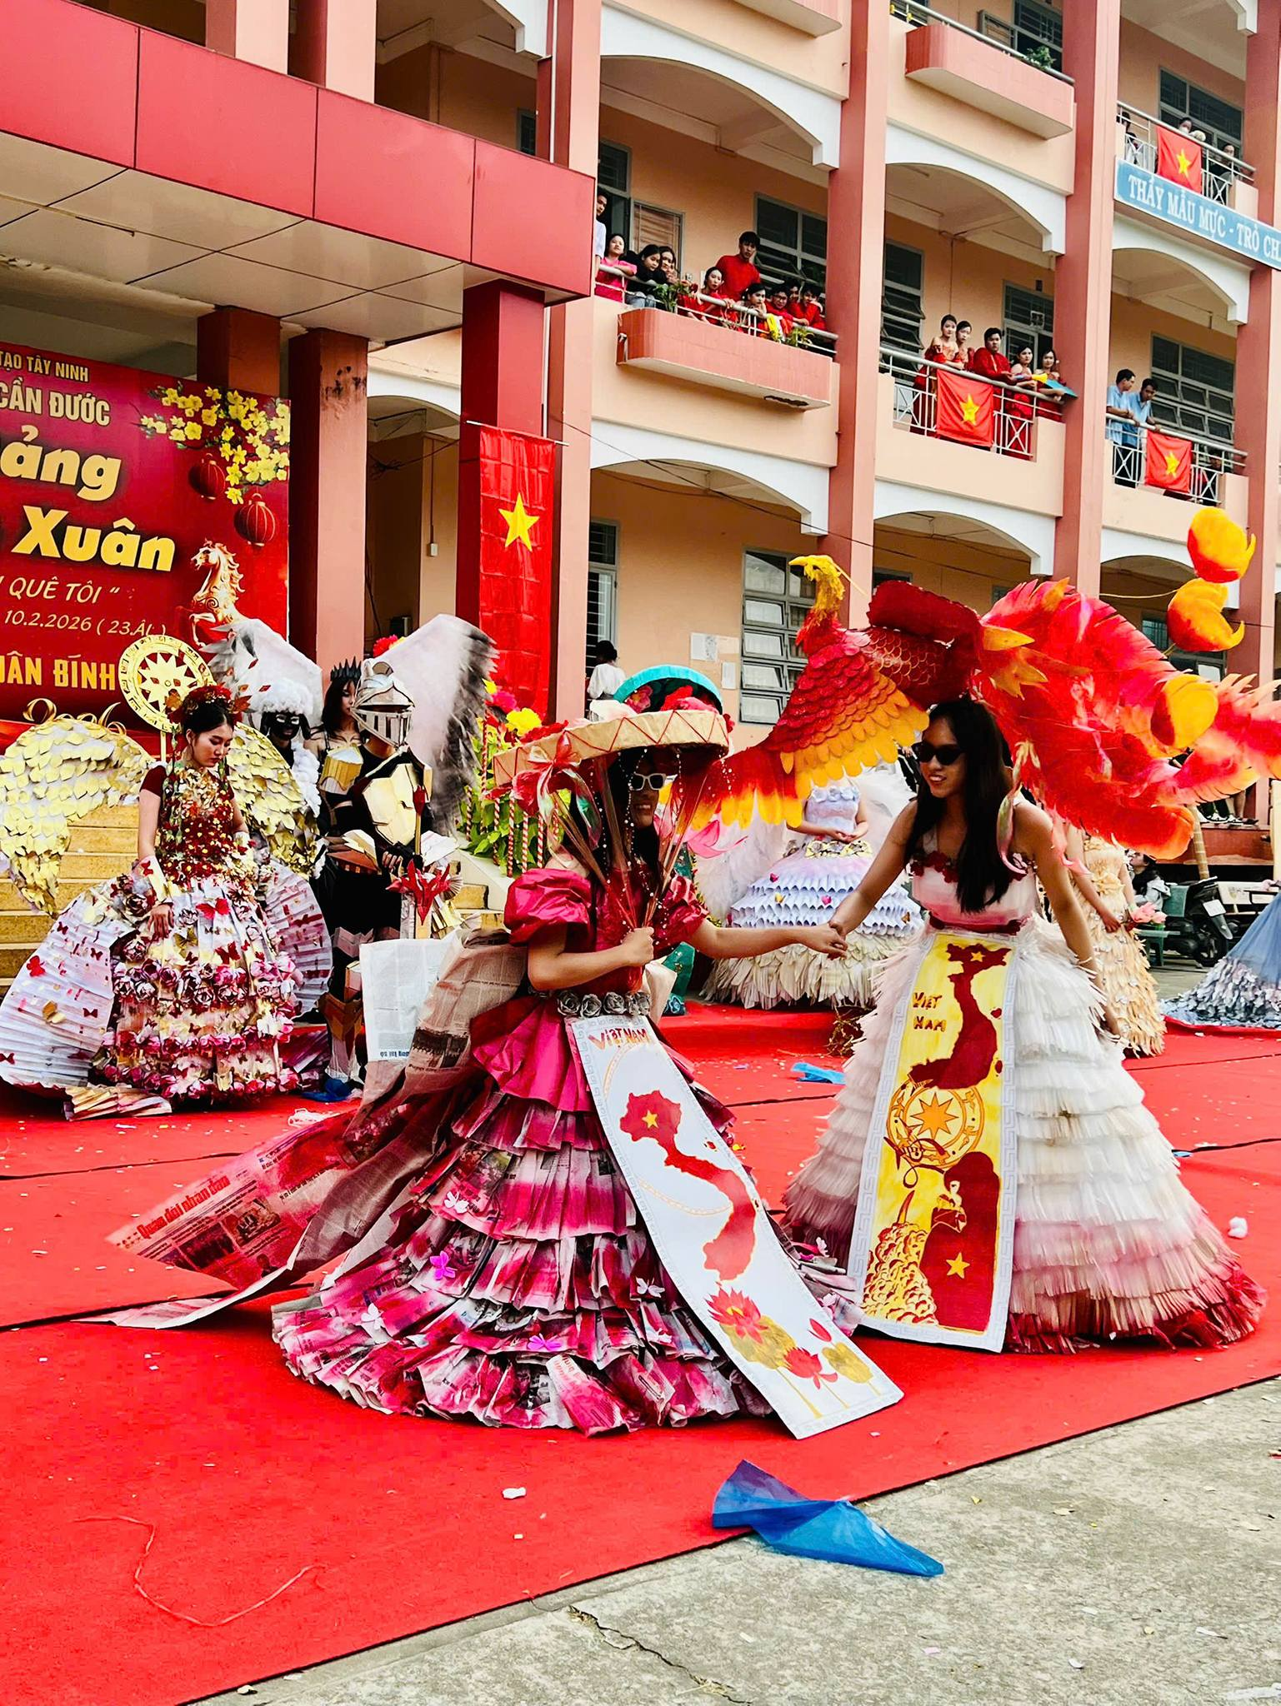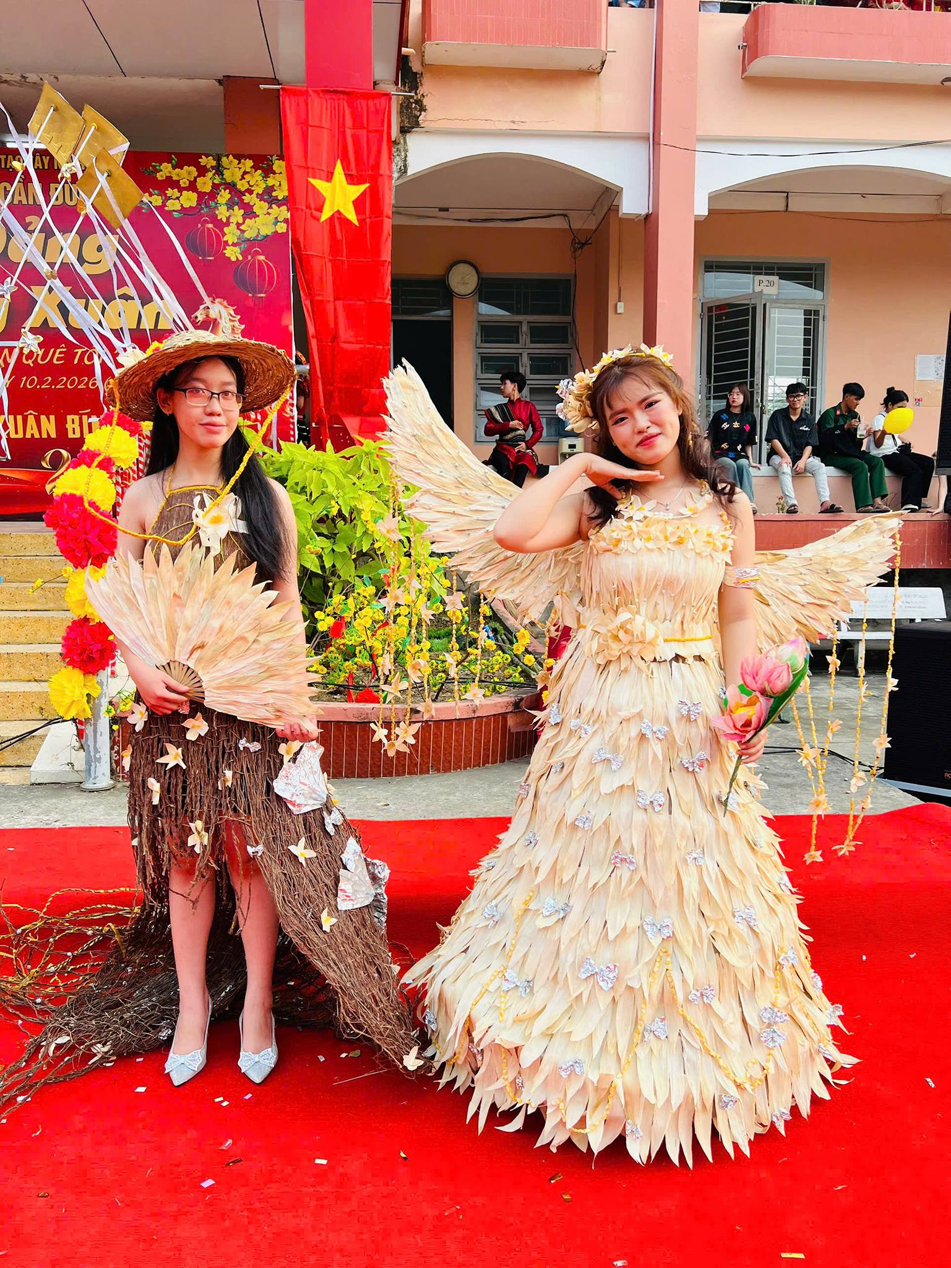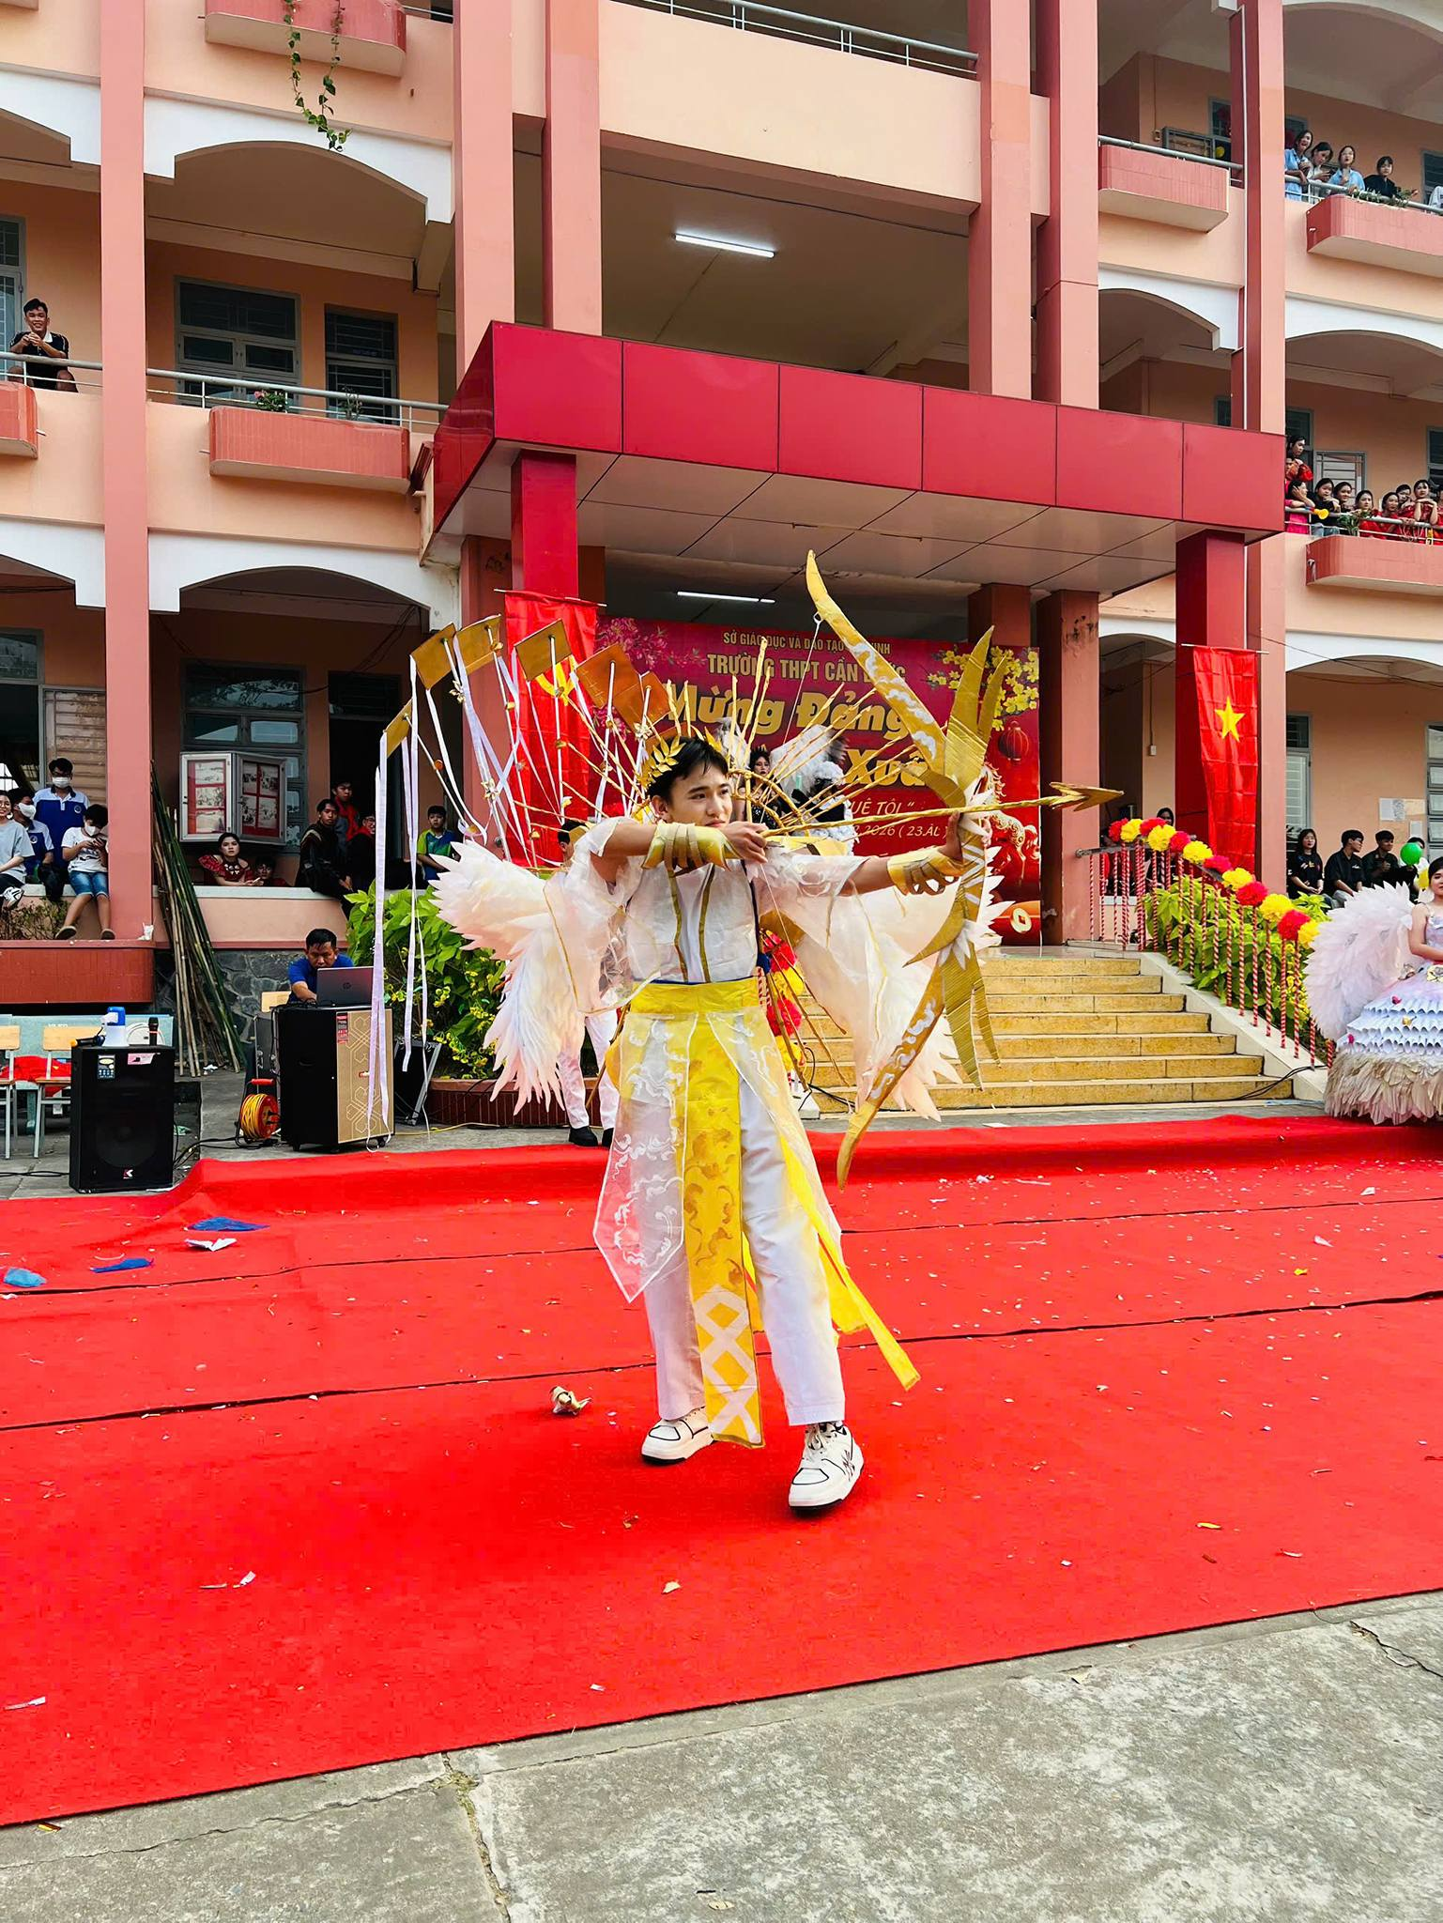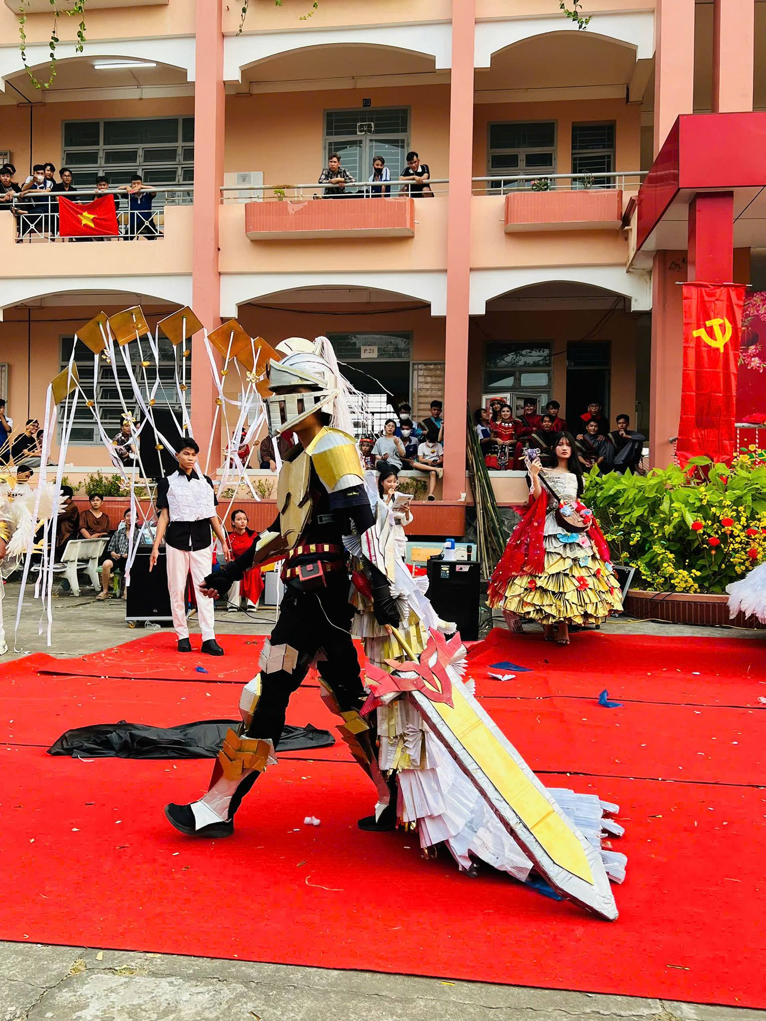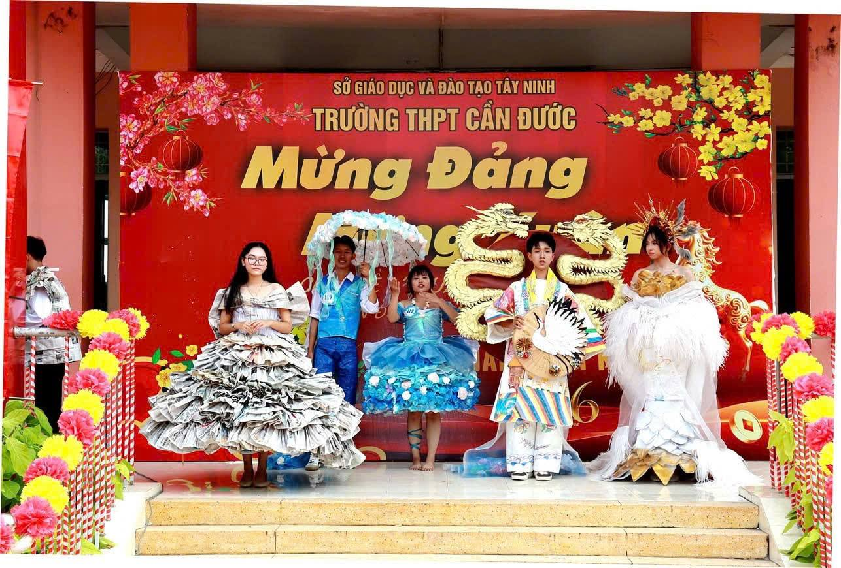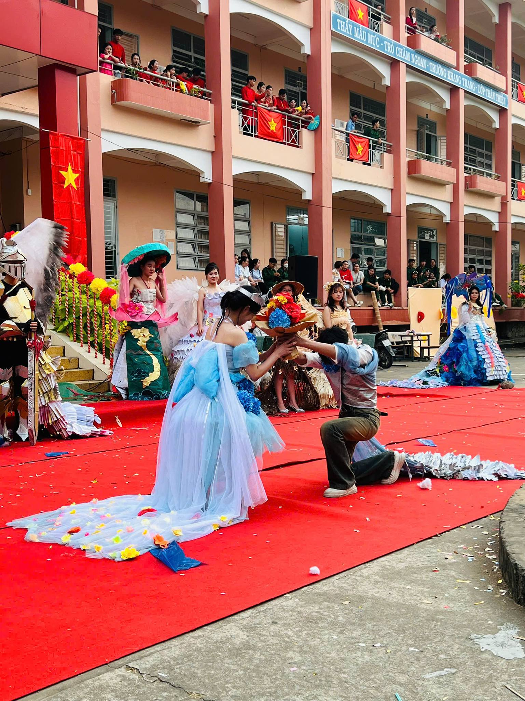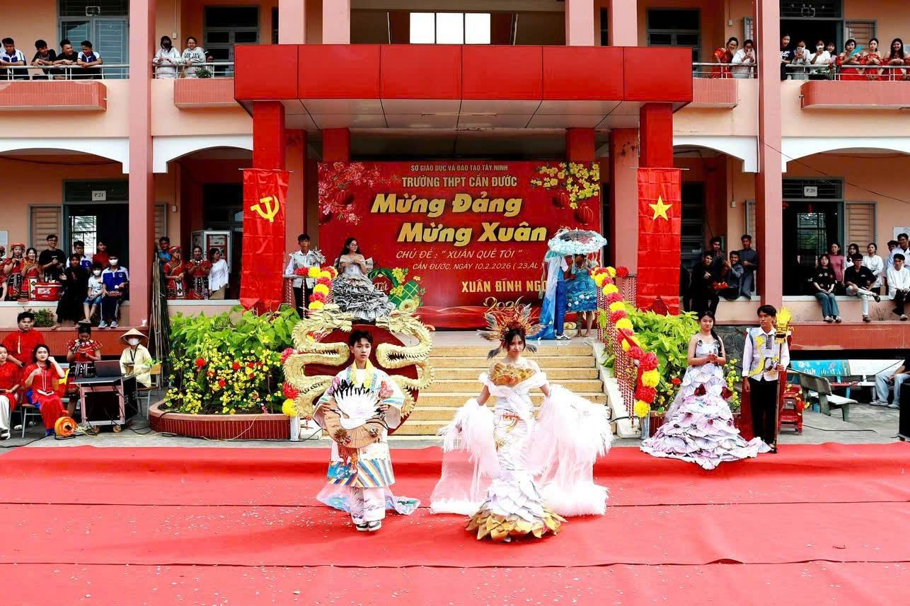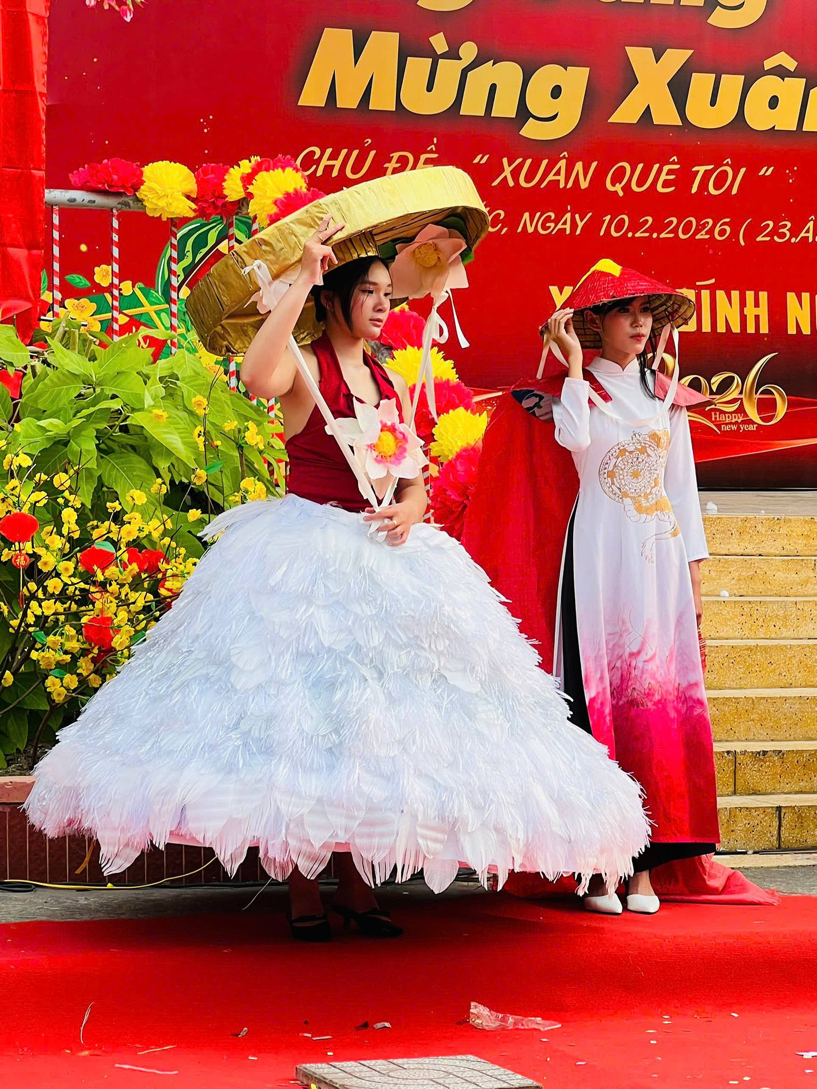

Thuý Quyên

